**Прізвище:** Маньковський

**Ім’я:** Андреа

**Група:** КН-406

**Кафедра:** САП

**Дисципліна:** Теорія прийняття рішень

**Перевірила:** Кривий Р.З.

**GitHub:** <https://github.com/mankovskyi2002/kriviu>

**ЗВІТ**

до лабораторної роботи №2

на тему: «Моделі прийняття рішень. Дерево рішень (Використання дерева рішень на прикладі рішення про будівництва заводу)»

**Мета роботи**: одержати практичні навички використання дерева рішень для рішення проблем

**Теоретичні відомості:**

1. Класична модель (спирається на поняття "раціональності" в прийнятті рішень. Передбачається, що особа, яка приймає рішення, повинна бути абсолютно об'єктивною і логічною, мати чітку мету, усі її дії в процесі прийняття рішень спрямовані на вибір найкращої альтернативи);

Основні характеристики класичної моделі полягають в тому, що особа, яка приймає рішення:

• – має чітку мету прийняття рішення;

• – має повну інформацію щодо ситуації прийняття рішення;

• – має повну інформацію щодо всіх можливих альтернатив і наслідків к реалізації;

• – має раціональну систему впорядкування переваг за ступенем а важливості;

• – завжди має на меті максимізацію результату діяльності організації. Класична модель передбачає, що умови прийняття рішення повинні бути

достатньо визначеними. Маючи повну інформацію, менеджери можуть вибирати альтернативу, яка щонайкраще відповідає потребам організації.

Проте на практиці на процес прийняття рішень впливають численні обмежуючі та суб'єктивні фактори. Сукупність таких факторів у процесі прийняття рішень враховує поведінкова модель.

1. Поведінкова модель (суть цієї моделі полягає в тому, особа, яка приймає рішення не має повної, достовірної інформації про певний оберт і рішення приймає на основі поведінки об'єкта).

Основні характеристики поведінкової моделі полягають в тому, що особа, яка приймає рішення:

• – не має повної інформації щодо ситуації прийняття рішення;

• – не має повної інформації щодо всіх можливих альтернатив;

• – не здатна або не схильна (або і те, і інше) передбачити наслідки реалізації кожної можливої альтернативи.

1. Ірраціональна модель (ця модель грунтується на прийнятті рішення без дослідження альтернатив.

Це модель прийняття рішень призначена для вирішення принципово важливих рішень, вирішенню проблем в умовах дефіциту, та в інших подібних ситуаціях.

**Дерево рішень** - графічний метод, що дозволяє пов'язати точки прийняття рішення, можливі стратегії А i, їх наслідки E i, j з можливими факторами, умовами зовнішнього середовища. Побудова дерева рішень починається з більш раннього рішення, потім зображуються можливі дії і наслідки кожного дії (подія), потім знову приймається рішення (вибір напрямку дії) і далі до тих пір, поки всі логічні наслідки результатів не будуть вичерпані.

**Завдання:**

Компанія розглядає питання про будівництво заводу. Можливі три варіанти:

А) Побудувати великий завод вартістю М1 тис. доларів. При цьому варіанті можливі великий попит (річний дохід в розмірі D1 тис. доларів протягом наступних 5 років) з ймовірністю Р1 і низький попит (щорічні збитки D2 тис. доларів) з ймовірністю Р2 .

Б) Побудувати маленький завод вартістю М2 тис. Доларів. При цьому варіанті можливі великий попит (річний дохід в розмірі D1 тис. Доларів протягом наступних 5 років) з ймовірністю Р1 і низький попит (щорічні збитки D2 тис. доларів) з ймовірністю Р2

В) Відкласти будівництво заводу на 1 рік для збору додаткової інформації, яка може бути позитивною або негативною з ймовірністю Р3 і Р4 відповідно. У разі позитивної інформації можна побудувати заводи з зазначеним вище розцінками, а ймовірності великого і низького попиту змінюються на Р1 і Р2 відповідно. Доходи на наступні 4 роки залишаються колишніми. У разі негативної інформації компанія заводи будувати не буде.

Порядок вирішення завдання:

1) Зобразити дерево рішень, що відповідає умовам завдання.

2) Провести розрахунок очікуваних доходів для всіх вузлів.

3) Вибрати найбільш ефективний варіант рішення.

4) Описати порядок виконання роботи.

5) Реалізувати програмне забезпечення, яке б розв'язувало дану задачу. Мова

програмування неважлива.

Обов'язково: дані мають зчитуватись з файлу і виводитись у табличній формі.

**Індивідуальне завдання:**

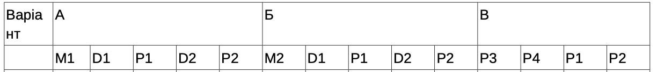



**Хід роботи:**

**Дерево рішень відповідно до завдання:**

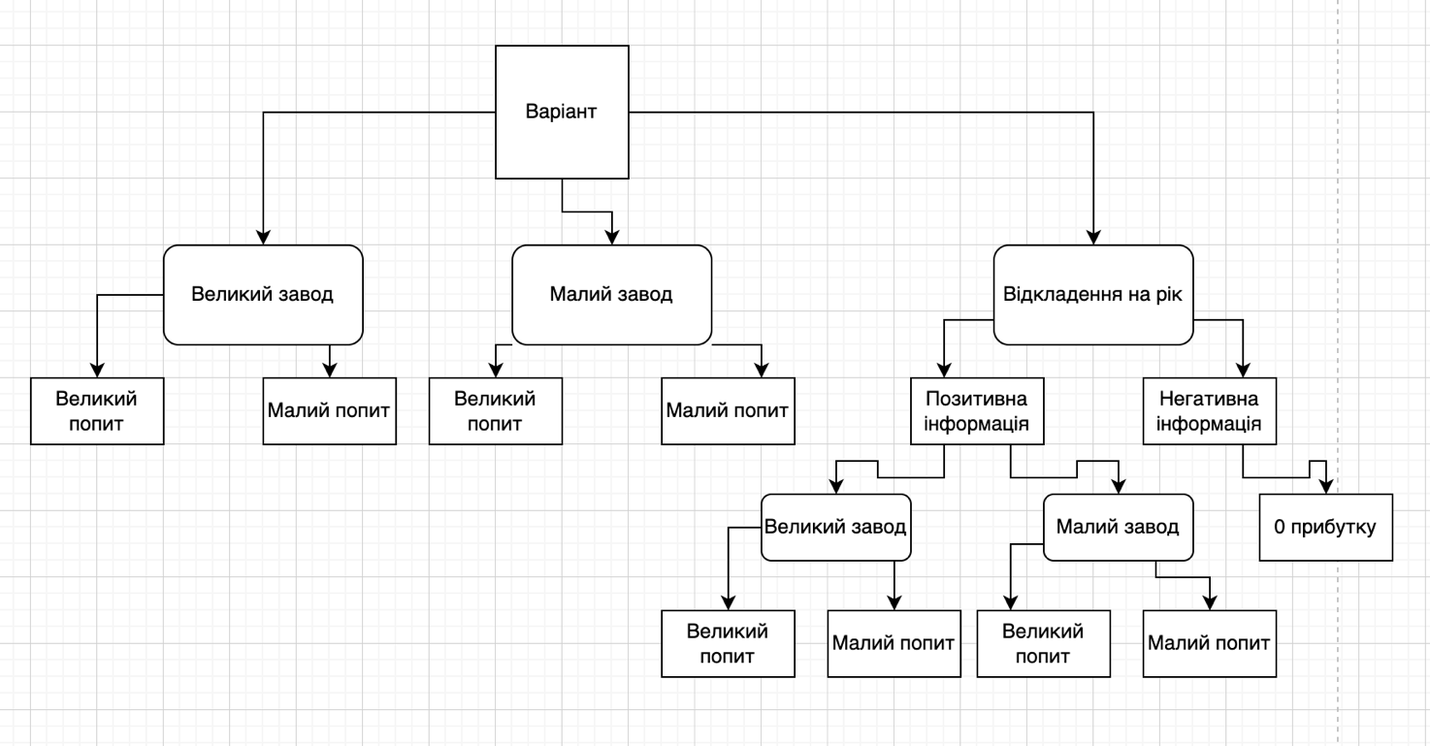

**Результат роботи програми:**

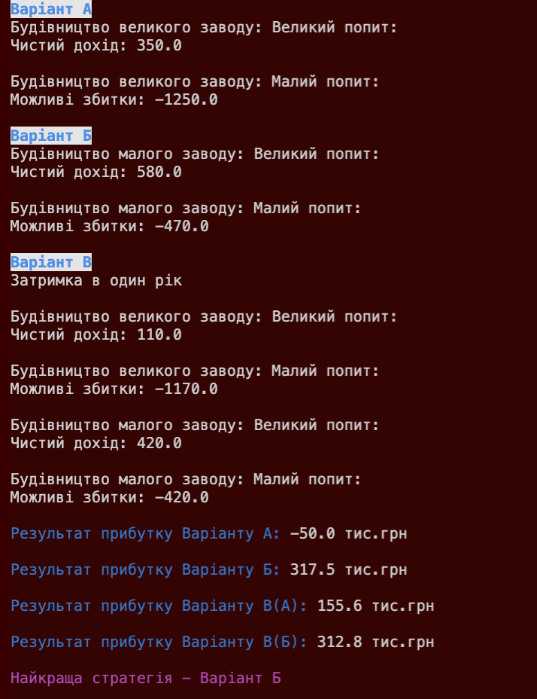

**Висновок:**

На даній лабораторній роботі я ознайомився детальніше з поняттям моделей прийняття рішень та деревом рішень, дізнався за яким принципом здійснюється його побудова, та де можна використовувати даний метод; одержав практичні навички використання дерева рішень для рішення проблем на прикладі лабораторного завдання. Створив програмну реалізацію на мові Python.